如何获得clientId和secret:

登陆进paypal开发者平台：<https://developer.paypal.com/developer/accounts/>

首先简单说明一下paypal创建app应用。Paypal注册后就有一个默认的生产收款的账号，即注册时的邮箱。创建app的时候需要关联这个账号，还可以关联一个测试的收款账号。生产的clientId和secret和测试的clientId和secret不同。

测试账号创建，可以在下图指示创建。

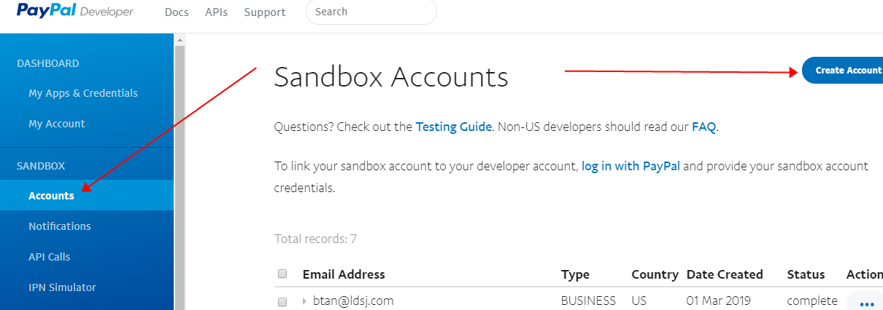

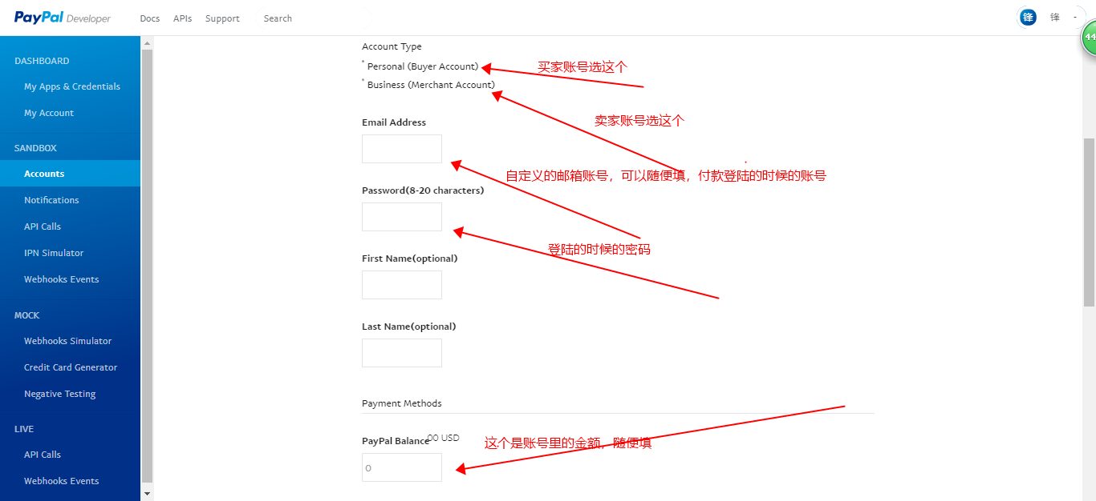

测试账号创建好了还可以登陆到测试账号的个人中心，查询交易记录，地址是：<https://www.sandbox.paypal.com/c2/webapps/mpp/merchant>

App创建并得到clientId和secret，按照下图所示进行操作，创建一个rest类型的api app。

